

面向对象课程设计

题 目：火车票售票系统
姓名、学号：陈 诚 S201407061
范青文
付兴华 S201407062
宋烈金 S201407060

1 题目简述（三号字、黑体）
火车售票系统
系统围绕火车售票业务流程，进行设计开发。系统提供注册登录、余票查询，购票，未（已）完成订单查询等功能。对铁路公司火车，列车时刻表等功能用后台程序默认初始化。
系统采用经典MVC架构模式，使用Maven进行构建管理。Server 使用SpringMVC，Hibernate进行实现，Client使用Java Swing实现。客户端与服务器使用Http协议进行通信。

2 用例建模（三号字、黑体）

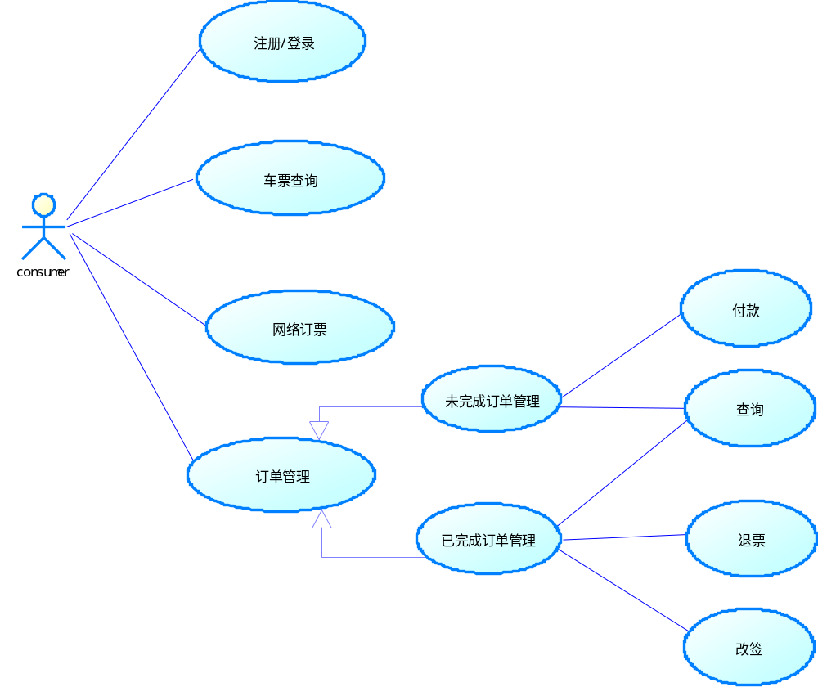

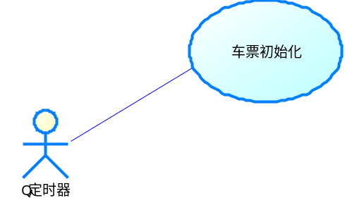

3 静态建模（三号字、黑体）
3.1
程序采用控制与实体分离策略，实体类中只提供Getter/Setter方法，帮实体类类图中方法不再给出，程序实体关系类图如下所示：
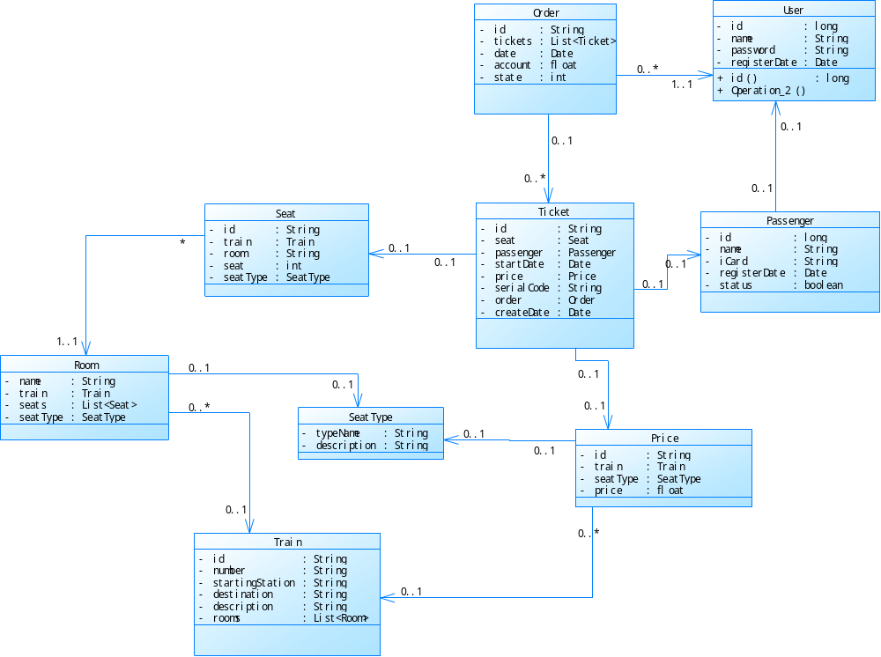

上图中：
Train 为火车实体类。
Room为火车车箱，持有Train, SeatType, 用以标识某火车中某种座位类型的车箱。
Seat 为座位实体，持有Room,SeatType,Train对象（后两字段可以通过Room获得， 冗余， 目的是为了查询时过多关系查询，提高效率）， 用以标识某车中某车箱内某类型的座位。
SeatType用以标识座位类型。
Price 用以记录列车运行时刻，票价信息。持有Train, SeatType两个对象， 用以标识 某车中某类型的座位的价格。
Ticket 为车票信息。 持有Seat, Passenger对象，用以说明一人一座唯一标识一张票。 另持有Order及Price对象用以说明为哪个订单所订车票，以及车票价格信息。
Passenger 为乘客实体，持有User对象，用以说明其为哪个用户所建。
Order 为订单实体。
User 用户实体。

3.2 操作类：
由于采用操作与实体分离策略，对每个实体类的操作大体基本相同，不同的仅为与具体业务相关部分。故用ticket对象作为代表，操作全过程类图如下：

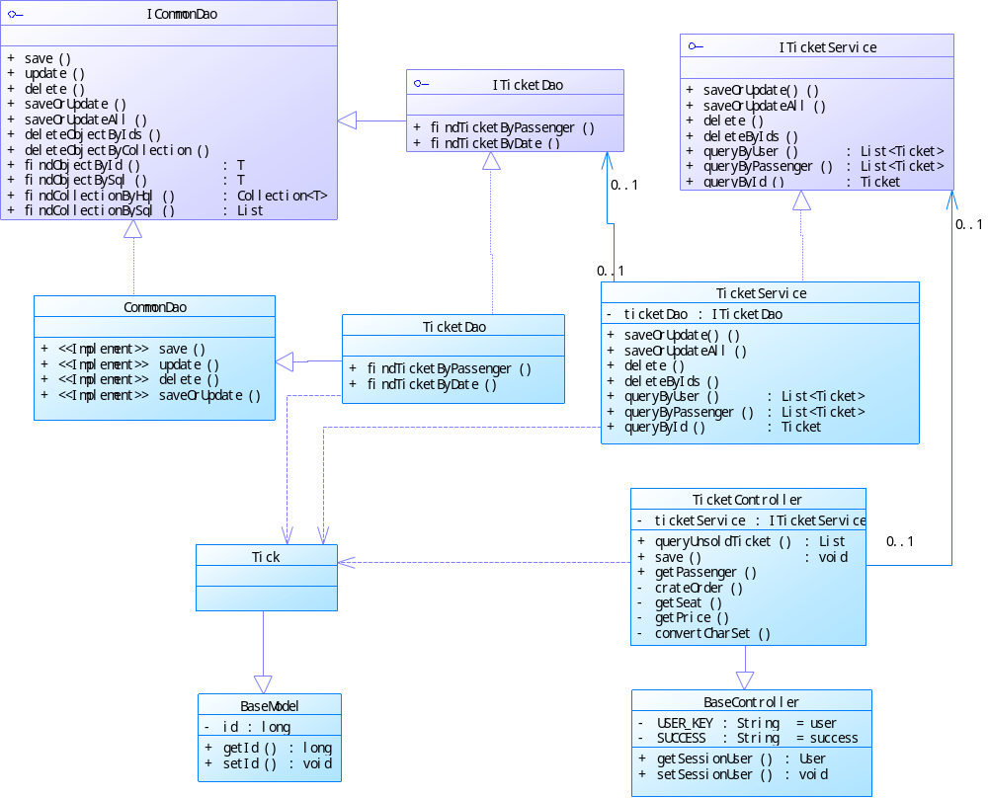
ICommontDao 接口 为数据库访问公共接口。
CommonDaoImpl 为数据库公共接口实现。
ITicketDao 接口 为操作Ticket对应数据的接口,其继承ICommonDao公共接口
TicketDaoImpl 为ITicketDao接口实现。其继承ComonDaoImpl， 将具有泛型化参数的Dao类转换为可处理Ticket接口的ITicketDao，可谓一种类适配器模式。其对数据库的操作通过调用Hibernate API实现。
ITicketService 为Ticket对应的业务接口，用以定义Ticket对外接供的业务功能。
TicketServiceImpl 为ITicketService接口的实现， 其持有一个实现ITicketDao 接口对象，其对数据库的所有操作全部委托实现ITicketDao接口的对象， 遵循迪米特法则（Law of Demeter）又叫作最少知识原则（Least Knowledge Principle 简写LKP）即不直接对朋友的朋友进行通信，目是就是为了解耦，便于复用扩充。
TickControler 为控制层，映射外部调用接口，提供服务并处理DispatcherServlet接收的用户请求，根据交互方式转换数据等。其实现用SpringMVC框架。其持一个实现
ITicketService接口的对象，同样遵循迪米特法则。
BaseControler 提供所有Controler类的公共方法。

上图中的Tick类 即为Ticket对象 由于在同一工程下Sybase 不许同名重新命名为Tick;
BaseModel为实体对象公共属性ID， 并映射为数据库主键。

3.2 辅助类
3.2.1 过滤器：
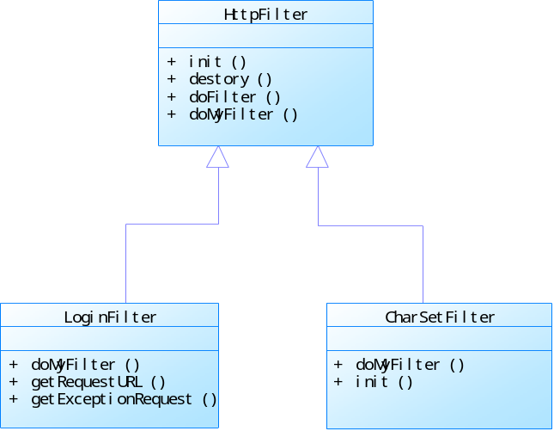
HttpFilter:定义过滤Http请求的模板。 此图为一个模板方法模式。里面有一个抽象的doMyfilter方法，执行逻辑已在doFilter内部定义好。其具体实现类只须实现自己的doMyfilter方法即可。
LoginFilter: 过滤未登录的请求。
CharSetFilter: 以过滤器的形式处理请求参数及响应中的数据字符格式。

3.3.2 装饰器
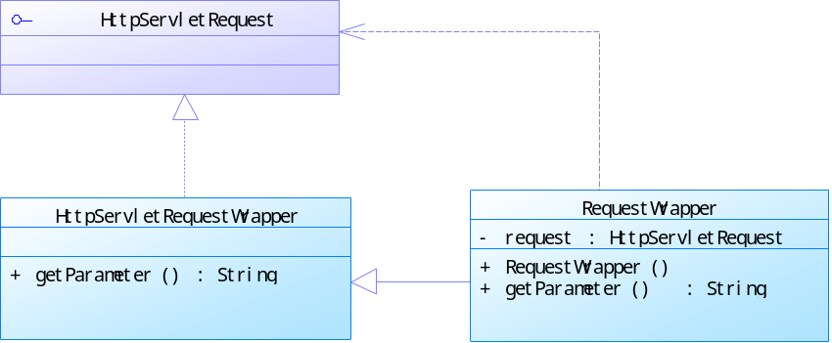
其中HttpServletRequest为请求节口，HttpServletRequestWrapper为其默认实现，可以算的上一个缺省适配模式，不过这是系统提供的API。
RequestWraper 包装一个HttpServletRequest接口的对象。在调用getParameter（）之前，先执行字符编码工作。

3.3.4 工具类
1） HttpClientUtil 类， 提供Http 相关操作
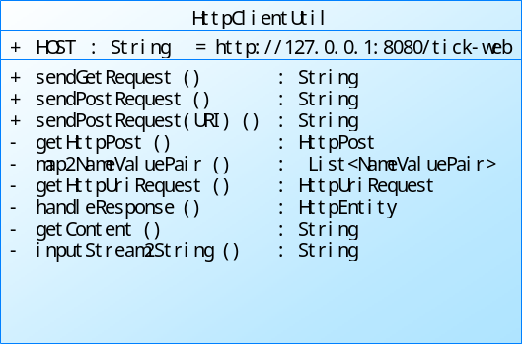
2） DateUtil 类， 提供时间相关操作
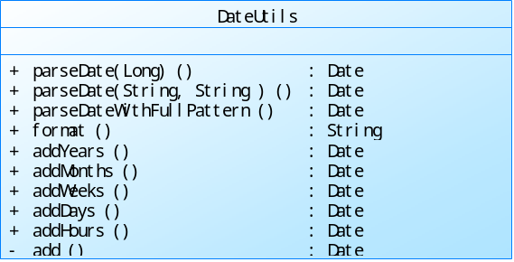
3）JSONUtil, PropertiesUti 分别提供对JSON, Property数据的操作，具体类图略。

4）程序中OrderState, PassengerType 枚举类 用以规约具有多少种特定的状态或类型，防止随意制造类型。详见程序代码。

4 动态建模（三号字、黑体）
4.1 用户注册
4.1.1 时序图
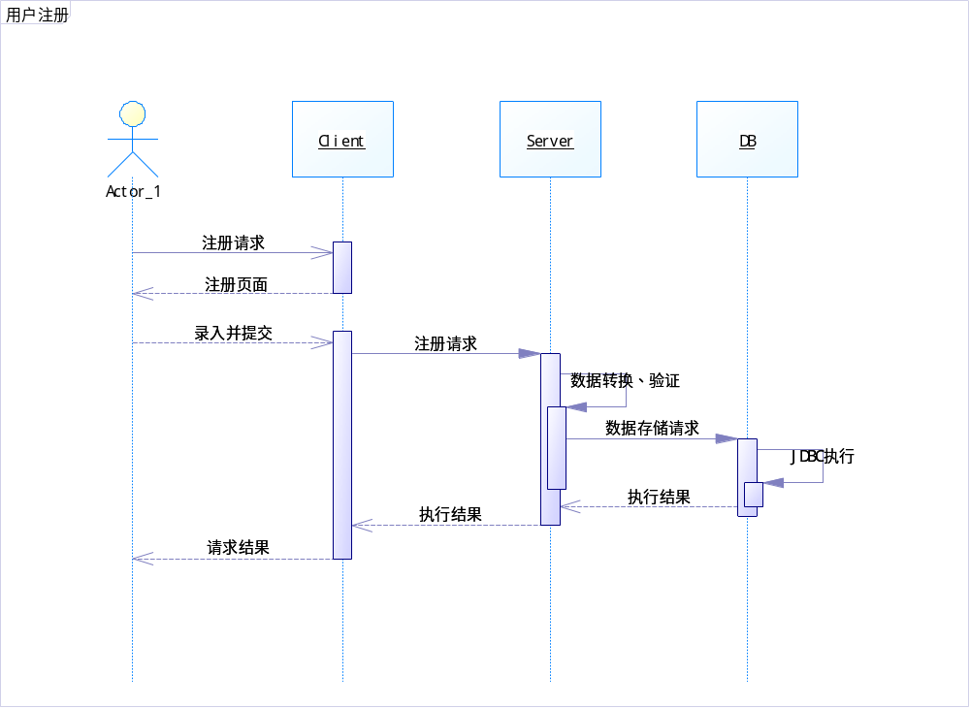

4.2 登录

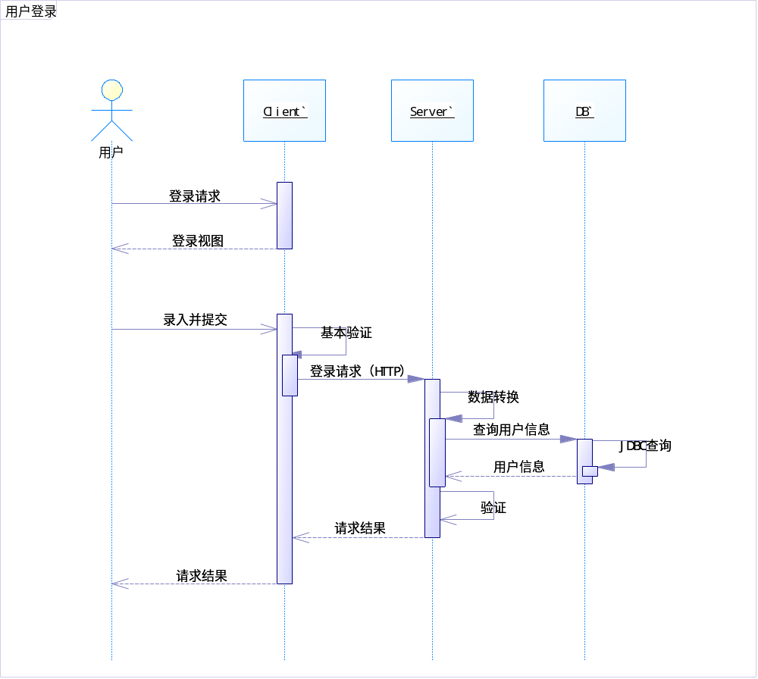
4.3 车票查询
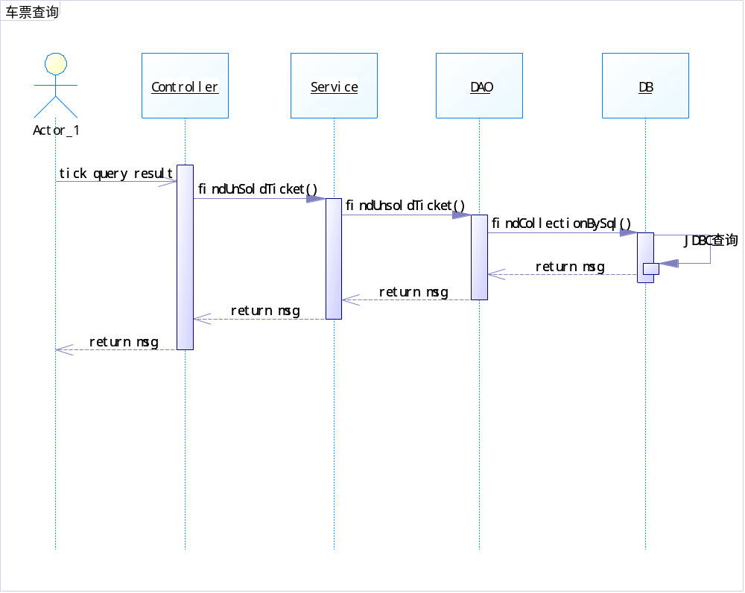

4.4 购票
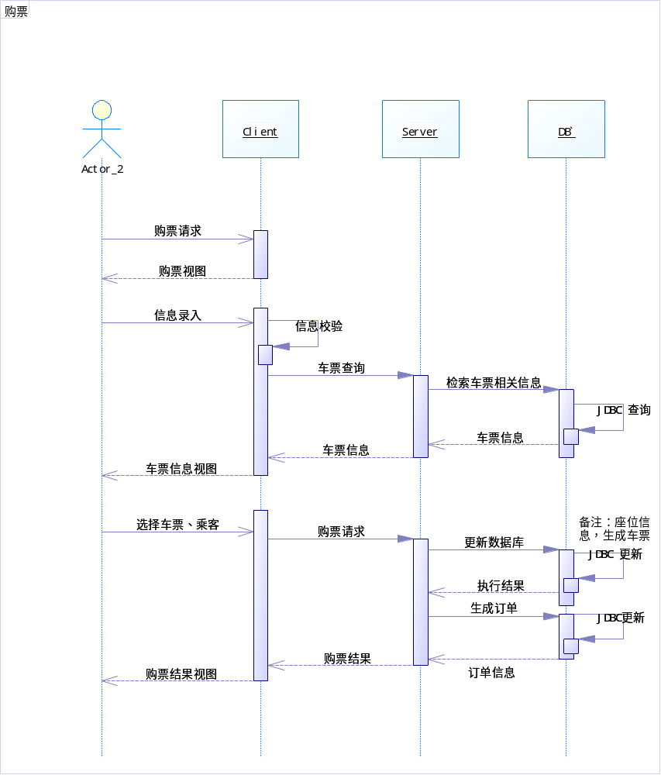

4.5 付款， 系统并为时行银行接口调用操作， 只是直接简单的向服务器发送请求，真接更新订单状态，下图只是简单模拟平时网购流程。
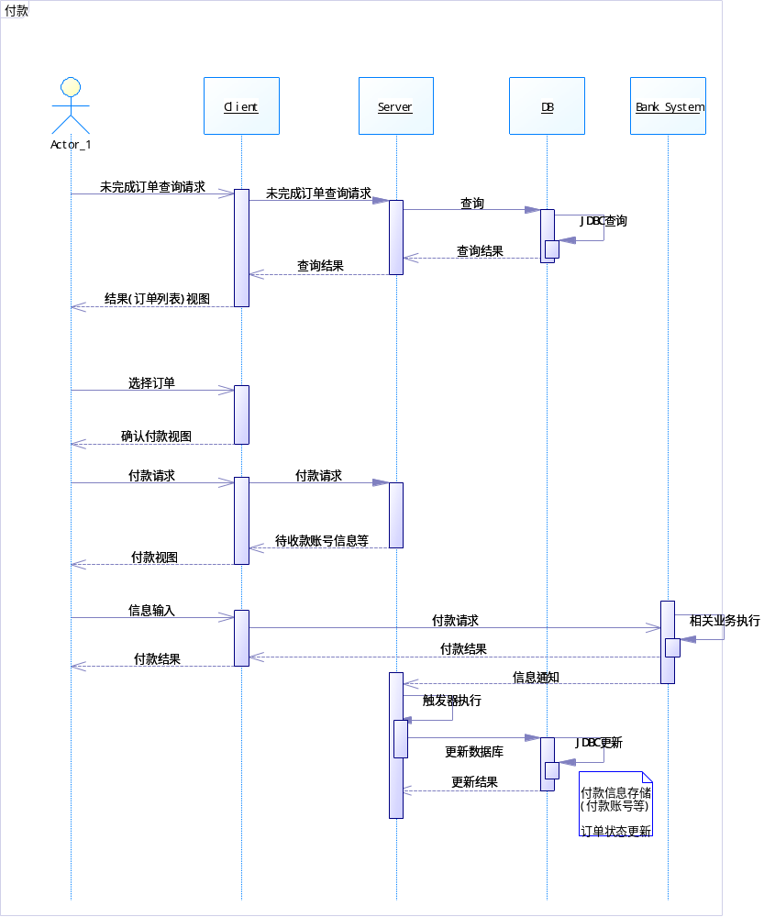

4.6退票
同步模式
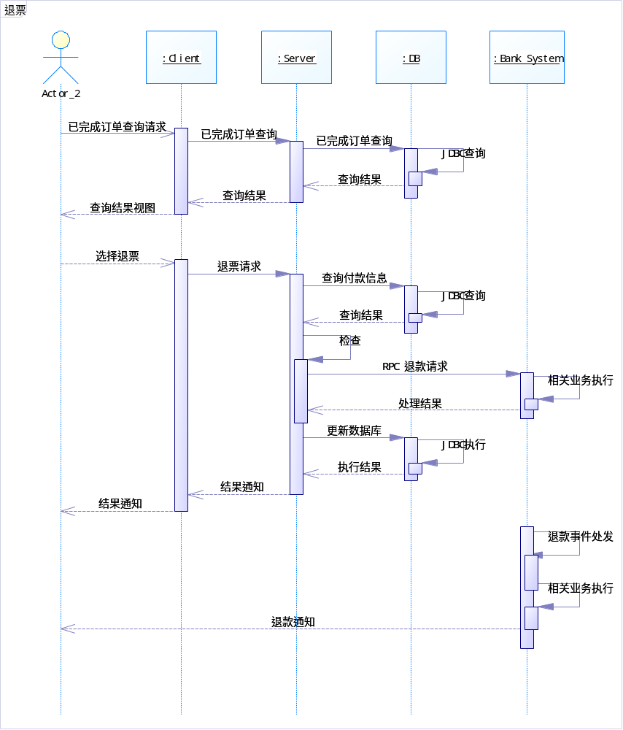

异步模式：

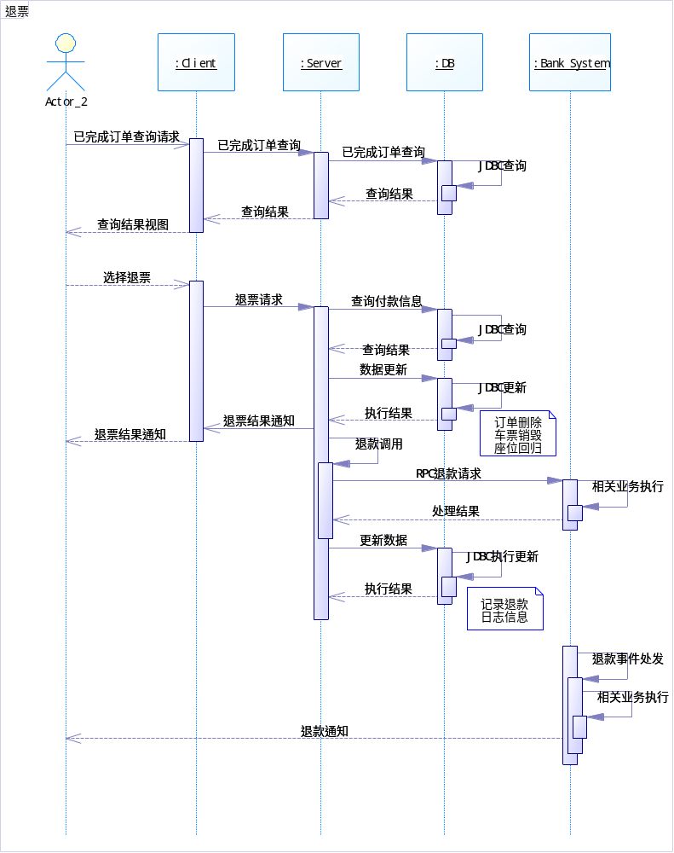

订票状态图：
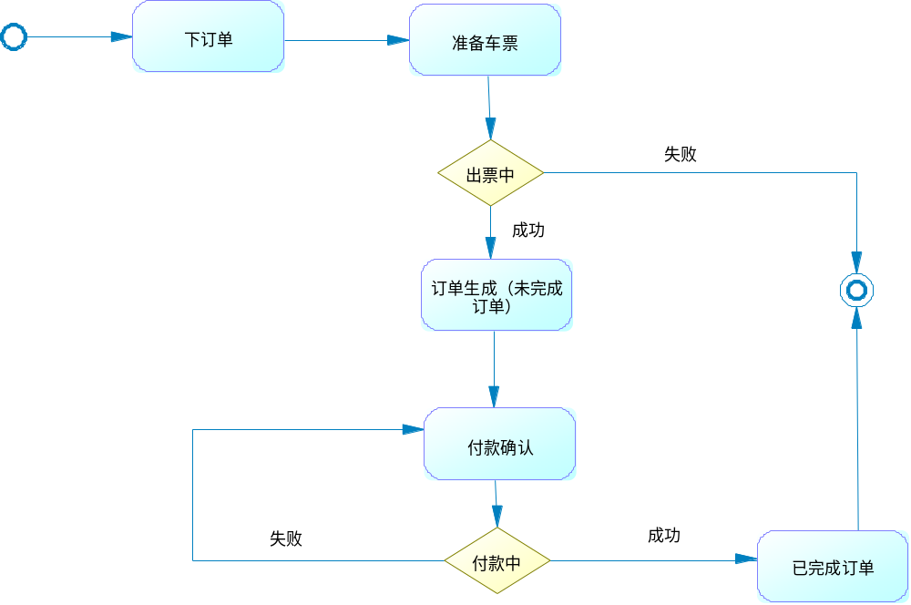

这部分内容有：用时序图、活动图、状态图、协作图等说明程序每项功能的执行过程。
组织内容时根据需要细分小节。

5 系统实现（三号字、黑体）
系统架构： 系统基于B/S模式实现，后台服务需运行在WEB容器，如Tomcat， Jetty等中。 客户端用Java原生Swing API实现， 要求客户机中装有JRE（JAVA运行时环境）。 前后端通过HTTP协议进行通信。
系统部署图：
单机部署
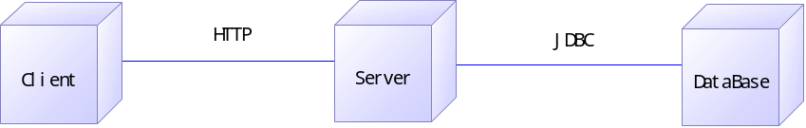
服务器集群部署（系统未设置数据源映射表 故不支持多数据源部署）
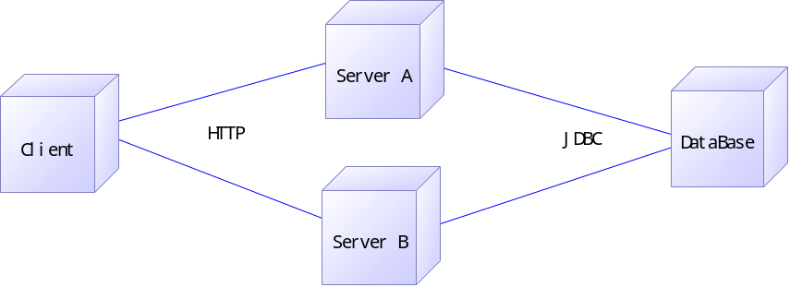

部署完毕后， 客户端操作前，要先启动服务器。否则，无服务。

程序运行结果如下：
- 用户登陆，图1
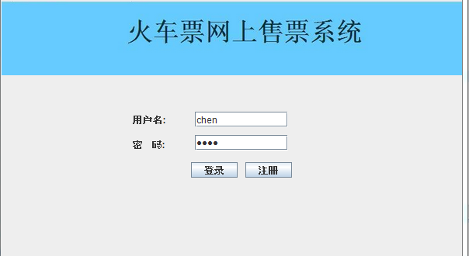
图1用户登录
- 用户注册，图2
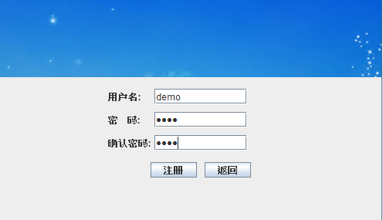
图2用户注册
- 主界面，图3
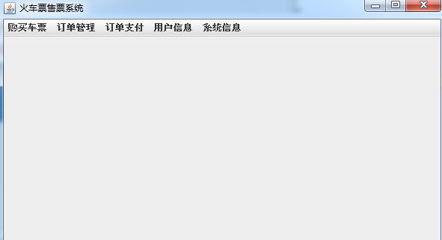
图3主界面
- 购买火车票，可以根据需要选择购票日期和始发站和终点站，其具体如图4，图5
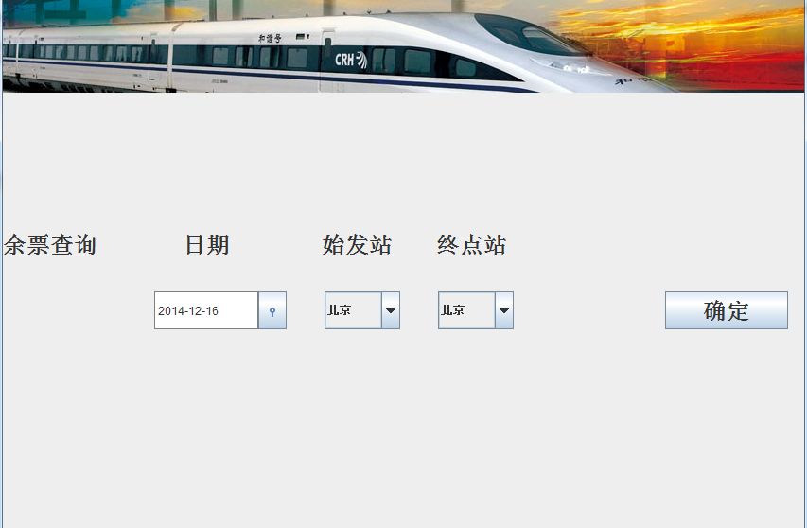
图4
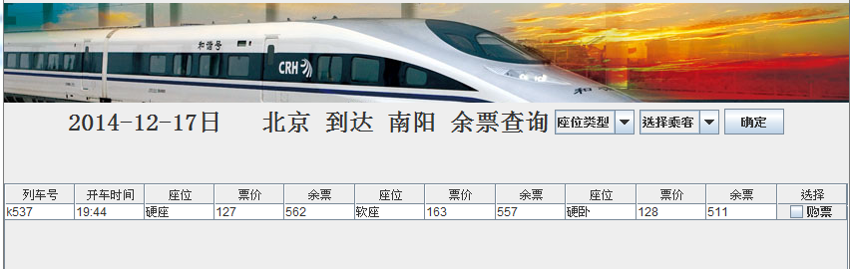
图5
- 余票查询与购票相同，如图6，图7
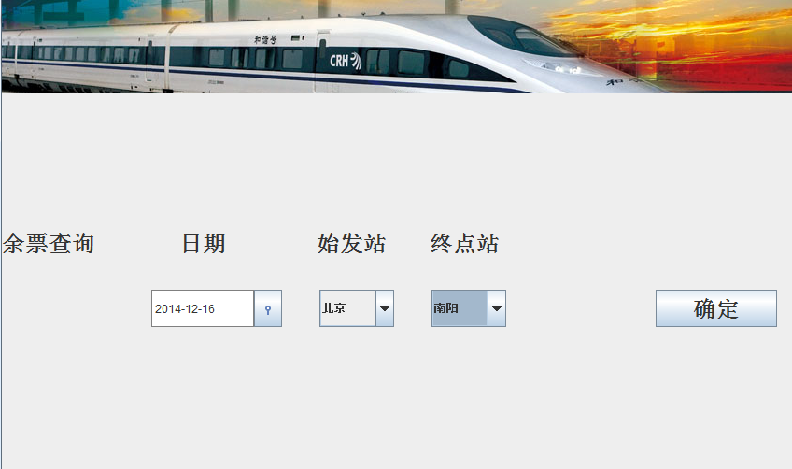
图6
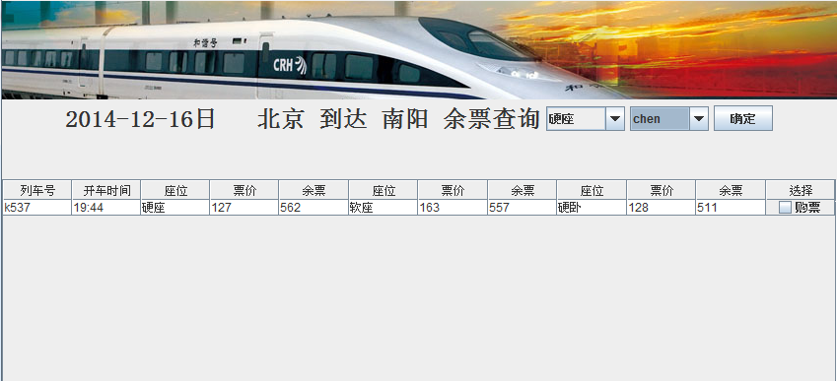
图7
- 订单管理，选购需要的车票然后生成订单，可以支付订单或者删除订单图8 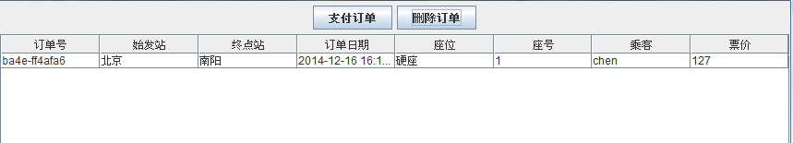
图8
- 不支付订单则在选择订单支付后，会弹出未支付订单如图9，如支付订单则生成一个已完成订单如图10，如没有一直以完成订单或者未完成订单则会弹出提示如图11，图12.
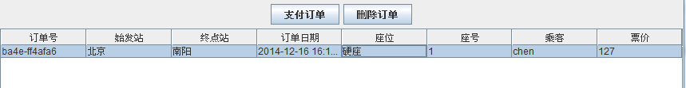图9
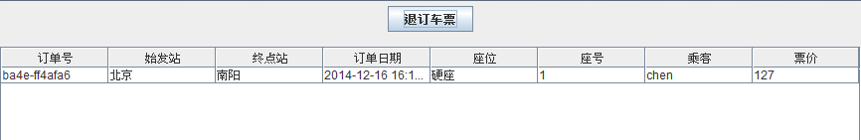
图10
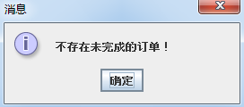
图11
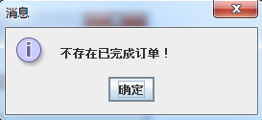
图12
- 添加乘客信息，图13
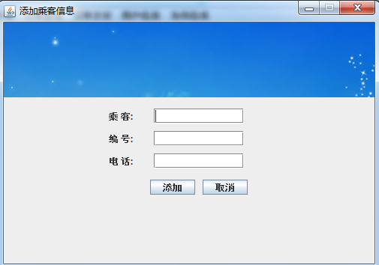
图13
- 系统版本信息，图14
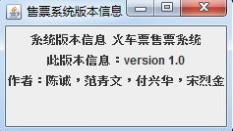
图14
- 系统帮助信息，图15
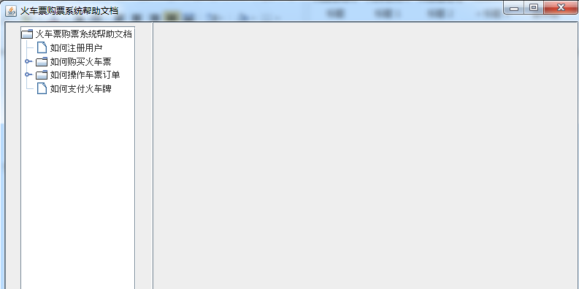
图15

关键代码解析：
- 用户登录
  - 界面设计代码如下：
public class UserLogIn extends JFrame {
public JPanel pnluser;
public JLabel lbluserLogIn;
public JLabel lbluserName;
public JLabel lbluserPWD;
public JTextField txtName;
public JPasswordField pwdPwd;
public JButton btnSub;
public JButton btnReset;

public UserLogIn() {
ImageIcon image = new ImageIcon("image/login.png");
pnluser = new JPanel();
lbluserLogIn = new JLabel(image);
lbluserName = new JLabel();
lbluserPWD = new JLabel();
txtName = new JTextField();
pwdPwd = new JPasswordField();
btnSub = new JButton();
btnReset = new JButton();
userInit();
}

public void userInit() {
this.setDefaultCloseOperation(JFrame.EXIT_ON_CLOSE);// 设置关闭框架的同时结束程序
this.setSize(600, 400);// 设置框架大小为长300,宽200
this.setResizable(false);// 设置框架不可以改变大小
Toolkit kit = Toolkit.getDefaultToolkit(); // 定义工具包
Dimension screenSize = kit.getScreenSize(); // 获取屏幕的尺寸
int screenWidth = screenSize.width / 2; // 获取屏幕的宽
int screenHeight = screenSize.height / 2; // 获取屏幕的高
int height = this.getHeight();
int width = this.getWidth();
this.setLocation(screenWidth - width / 2, screenHeight - height / 2);
this.setTitle("用户登录");// 设置框架标题
this.pnluser.setLayout(null);// 设置面板布局管理
  - 数据请求判断代码如下：
public void btnsub_ActionEvent(ActionEvent e) {

final String name = txtName.getText().trim();
final String pwd = String.valueOf(pwdPwd.getPassword()).trim();

if (name.equals("")) {
JOptionPane.showMessageDialog(null, "账号不能为空", "错误",
JOptionPane.ERROR_MESSAGE);
return;
} else if (pwd.equals("")) {
JOptionPane.showMessageDialog(null, "密码不能为空", "错误",
JOptionPane.ERROR_MESSAGE);
return;
}

new Thread(new Runnable() {
@Override
public void run() {
String uri = HttpClientUtil.HOST + "/user/login/" + name;
Map<String, String> map = new HashMap<String, String>();
map.put("password", pwd);
String msg = HttpClientUtil.sendPostRequest(uri, map, null);
long currentTime = System.currentTimeMillis();

String js = JsonUtil.getValue(msg, "JSESSIONID");
PropertiesUtil.storePropertiesFile(js,
String.valueOf(currentTime), name);
if (msg.contains("success")) {
UserLogIn.this.dispose();
new tick_operation();
} else {
JOptionPane.showMessageDialog(null, "账号或密码错误", "错误",
JOptionPane.ERROR_MESSAGE);

pwdPwd.setText("");
return;
}
}
}).start();
- 用户注册代码如下：
public void btnsub_ActionEvent(ActionEvent e) {

String name = txtName.getText().trim();
String pwd = String.valueOf(pwdPwd.getPassword()).trim();
String pwd2 = String.valueOf(pwdPwd2.getPassword()).trim();

if (name.equals("")) {
JOptionPane.showMessageDialog(null, "账号不能为空", "错误",
JOptionPane.ERROR_MESSAGE);
return;
} else if (pwd.equals("")) {
JOptionPane.showMessageDialog(null, "密码不能为空", "错误",
JOptionPane.ERROR_MESSAGE);
return;
}

if (pwd.equals(pwd2)) {

JOptionPane.showMessageDialog(null, "註冊成功", "註冊成功",
JOptionPane.INFORMATION_MESSAGE);
String uri = HttpClientUtil.HOST + "/user/register";
Map<String, String> map = new HashMap<String, String>();
map.put("username", name);
map.put("password", pwd);
String msg = HttpClientUtil.sendPostRequest(uri, map, null);

} else {
JOptionPane.showMessageDialog(null, "兩次密碼輸入不一樣", "错误",
JOptionPane.ERROR_MESSAGE);
//txtName.setText("");
pwdPwd.setText("");
pwdPwd2.setText("");
return;
}

}
- 系统主界面代码如下：
public class tick_operation {

private static final long serialVersionUID = 1L;
static final int WIDTH = 600;
static final int HEIGHT = 400;
JPopupMenu pop;
JMenuItem item2;
JFrame frame;
JMenuItem item1;
JPanel pane, pane1, pane2, pane3;
tablepane tab1, tab2, tab3;

public tick_operation() {

frame = new JFrame("火车票售票系统");
JMenuBar menuBar1 = new JMenuBar();

pane = new JPanel();

frame.setContentPane(pane);
frame.setJMenuBar(menuBar1);

// 创建系统菜单

JMenu menu1 = new JMenu("购买车票");
JMenu menu2 = new JMenu("订单管理");
JMenu menu3 = new JMenu("订单支付");
JMenu menu4 = new JMenu("用户信息");
JMenu menu5 = new JMenu("系统信息");

menu1.setMnemonic('Z');
menu2.setMnemonic('C');
menu3.setMnemonic('G');
menu4.setMnemonic('F');
menu5.setMnemonic('D');

menuBar1.add(menu1);
menuBar1.add(menu2);
menuBar1.add(menu3);
menuBar1.add(menu4);
menuBar1.add(menu5);

item1 = new JMenuItem("火车票购买");
item2 = new JMenuItem("余票查询");
JMenuItem item3 = new JMenuItem("已完成订单");
JMenuItem item4 = new JMenuItem("未完成订单");
JMenuItem item5 = new JMenuItem("订单支付");
JMenuItem item6 = new JMenuItem("添加乘客");
JMenuItem item7 = new JMenuItem("退出登录");

JMenuItem item11 = new JMenuItem("版本信息");
JMenuItem item12 = new JMenuItem("帮助信息");

item1.setAccelerator(KeyStroke.getKeyStroke('M',
java.awt.Event.CTRL_MASK, false));
item2.setAccelerator(KeyStroke.getKeyStroke('F',
java.awt.Event.CTRL_MASK, false));
item3.setAccelerator(KeyStroke.getKeyStroke('R',
java.awt.Event.CTRL_MASK, false));
item4.setAccelerator(KeyStroke.getKeyStroke('C',
java.awt.Event.CTRL_MASK, false));

menu1.add(item1);
menu1.addSeparator();
menu1.add(item2);

menu2.add(item3);
menu2.addSeparator();
menu2.add(item4);

menu3.add(item5);

menu4.add(item6);
menu4.addSeparator();
menu4.add(item7);

menu5.add(item11);
menu5.addSeparator();
menu5.add(item12);

- 购票代码如下：
4-1.车票选择代码如下：
public class tick_remain extends Common_Interface {

private JPanel jp;
JScrollPane jscrollpane;
Container contentPane;
JCheckBox jcb;

JLabel imagelabe, lablefrom, lableto, datelab;
JButton checkbt;

JXDatePicker date;
Date nowdate = new Date();

String city[] = { "北京", "驻马店", "南阳", "周口" };

JComboBox from = new JComboBox(city);
JComboBox to = new JComboBox(city);
String tick_from;
String tick_to;
Date tick_date;

tick_remain() {
// Common_Interface ci=new Common_Interface();

contentPane = this.getContentPane();
jp = new JPanel();
jp.setLayout(null);
add_Label();
add_button();

contentPane.add(jp, BorderLayout.CENTER);
// contentPane.add(jscrollpane, BorderLayout.SOUTH);
this.setVisible(true);
}

// 触发事件
public void add_button() {

JButton jb = new JButton("确定");
jb.setFont(new Font("宋体", Font.BOLD, 24));
jb.setBounds(700, 310, 130, 40);
jb.addActionListener(new ActionListener() {

@Override
public void actionPerformed(ActionEvent e) {

if (from.getSelectedItem().equals(to.getSelectedItem())) {

JOptionPane.showMessageDialog(null, "始发站和站点站是同一站，无效！");

return;
} else {

SimpleDateFormat fort = new SimpleDateFormat("yyyy-MM-dd");
String getdate = fort.format(date.getDate());
new tick_choice((String) from.getSelectedItem(),
(String) to.getSelectedItem(), getdate);
dispose();

}
}
});
jp.add(jb);
}
4.2购票代码如下：
public class tick_choice extends Common_Interface {

JScrollPane jscrollpane;
Container contentPane;
JCheckBox jcb;
JComboBox combox, comboxpass;
JTable table;
JPanel panel = new JPanel();
JLabel imagelab, titlelab;
JButton okbt;
List id = new ArrayList();// 得到乘客id
Vector name = new Vector();// 得到乘客名字

tick_choice(String from, String to, final String date) {

String seat[] = { "座位类型", "硬座", "软座", "硬卧", "软卧" };
// 得到乘客信息

String url = HttpClientUtil.HOST + "/passenger/view/list";
String msg1 = HttpClientUtil.sendGetRequest(url,
HttpClientUtil.getDefaultHeader());
if(msg1.length() == 2){
JOptionPane.showMessageDialog(null, "车票信息不存在！！");
return;
}
System.out.println("*****"+msg1+" MSE长度： "+msg1.length()+"******");
JSONArray array1 = JSON.parseArray(msg1);
Object passname[] = null;

name.addElement("选择乘客");
for (int i = 0; i < array1.size(); i++) {

JSONObject obj = array1.getJSONObject(i);
id.add(obj.get("id").toString());

name.addElement(obj.get("name").toString());
System.out.print(obj.get("id").toString() + " ");

System.out.print(obj.get("name").toString() + " ");

System.out.print(obj.get("status").toString() + " ");

}

combox = new JComboBox(seat);
comboxpass = new JComboBox(name);
contentPane = this.getContentPane();
ImageIcon image = new ImageIcon("image/tick_choice.png");
okbt = new JButton("确定");
imagelab = new JLabel(image);
titlelab = new JLabel(date + "日 " + from + " 到达 " + to + " 余票查询");
imagelab.setBounds(0, 0, 1000, 100);
titlelab.setBounds(120, 0, 180, 50);
okbt.setBounds(800, 0, 60, 30);
combox.setBounds(800, 0, 80, 30);
titlelab.setFont(new Font("宋体", Font.BOLD, 24));
panel.add(imagelab);
panel.add(titlelab);
panel.add(combox);
panel.add(comboxpass);
panel.add(okbt);

Object[][] datas;

String uri = HttpClientUtil.HOST + "/ticket/view/unsold/" + from + "/"
+ to + "/" + date;
String msg = HttpClientUtil.sendGetRequest(uri,
HttpClientUtil.getDefaultHeader());

List<Object[]> list = new ArrayList<Object[]>();
JSONArray array = JSON.parseArray(msg);
for (int a = 0; a < array.size(); a++) {
List<Object> obj = new ArrayList<Object>();

JSONArray subArray = array.getJSONArray(a); // 驱车信息
obj.add(subArray.remove(0));
String trainName = (String) subArray.remove(0);
obj.add(trainName);
obj.add(subArray.remove(0));
// System.out.println();
for (int i = 0; i < subArray.size(); i++) {
JSONArray sub = subArray.getJSONArray(i);
for (int j = 0; j < sub.size(); j++)
obj.add(sub.get(j));
}
list.add(obj.toArray());
- 完成订单代码如下：
public class tick_finsh implements ActionListener {

JTable table = null;
DefaultTableModel defaultModel = null;

public tick_finsh() {

JFrame frame = new JFrame();
String uri = HttpClientUtil.HOST + "/order/view/completed";
Header header = HttpClientUtil.getDefaultHeader();
String msg = HttpClientUtil.sendGetRequest(uri, header);

if(msg.length() == 2){

JOptionPane.showMessageDialog(null, "不存在已完成订单！");
return;
}

System.out.println("*****"+msg+"*****"+"changdu: "+msg.length());
JSONArray array = JSON.parseArray(msg);
List<Object[]> list = new ArrayList<Object[]>();
for (int i = 0; i < array.size(); i++) {

List<Object> order = new ArrayList<Object>();
JSONObject obj = array.getJSONObject(i);
System.out.print(obj.get("id").toString() + " ");
System.out.print(obj.get("serialCode").toString() + " ");
System.out.print(obj.get("createDate").toString() + " ");
JSONObject tick = obj.getJSONObject("ticket");
System.out.print(tick.get("typeName").toString() + " ");
System.out.print(tick.get("arrivalStation").toString() + " ");
System.out.print(tick.get("startStation").toString() + " ");
System.out.print(tick.get("passenger").toString() + " ");
System.out.print(tick.get("seatNo").toString() + " ");

order.add(obj.get("id").toString()); // id

order.add(obj.get("serialCode").toString());// 订单号
order.add(tick.get("startStation").toString());// 始发站
order.add(tick.get("arrivalStation").toString());// 终点站
order.add(obj.get("createDate").toString());// 订单日期
order.add(tick.get("typeName").toString());// 座位类型

order.add(tick.get("seatNo").toString());// 座位号
order.add(tick.get("passenger").toString());// 乘客
order.add(tick.get("tickPrice").toString());// 票价
System.out.println();
list.add(order.toArray());
}
System.out.println();
- 未完成订单代码如下：
public class tick_no_finsh implements ActionListener {

JTable table = null;
DefaultTableModel defaultModel = null;

public tick_no_finsh() {

JFrame frame = new JFrame();
String uri = HttpClientUtil.HOST + "/order/view/uncomplete";
Header header = HttpClientUtil.getDefaultHeader();
String msg = HttpClientUtil.sendGetRequest(uri, header);
if(msg.length() == 2){
JOptionPane.showMessageDialog(null, "不存在未完成的订单！");
return;
}
System.out.println("&&&***"+msg+"MSE长度："+msg.length());
JSONArray array = JSON.parseArray(msg);
List<Object[]> list = new ArrayList<Object[]>();
for (int i = 0; i < array.size(); i++) {

List<Object> order = new ArrayList<Object>();
JSONObject obj = array.getJSONObject(i);
System.out.print(obj.get("id").toString() + " ");
System.out.print(obj.get("serialCode").toString() + " ");
System.out.print(obj.get("createDate").toString() + " ");
JSONObject tick = obj.getJSONObject("ticket");
System.out.print(tick.get("typeName").toString() + " ");
System.out.print(tick.get("arrivalStation").toString() + " ");
System.out.print(tick.get("startStation").toString() + " ");
System.out.print(tick.get("passenger").toString() + " ");
System.out.print(tick.get("seatNo").toString() + " ");

order.add(obj.get("id").toString()); // id

order.add(obj.get("serialCode").toString());// 订单号
order.add(tick.get("startStation").toString());// 始发站
order.add(tick.get("arrivalStation").toString());// 终点站
order.add(obj.get("createDate").toString());// 订单日期
order.add(tick.get("typeName").toString());// 座位类型

order.add(tick.get("seatNo").toString());// 座位号
order.add(tick.get("passenger").toString());// 乘客
order.add(tick.get("tickPrice").toString());// 票价
System.out.println();
list.add(order.toArray());
}
System.out.println();

int row = list.size();
int colum = list.get(0).length;
Object[][] datas = new Object[row][colum];

for (int i = 0; i < row; i++) {

Object[] values = list.get(i);
for (int j = 0; j < colum; j++) {

datas[i][j] = values[j];
}
}

System.out.println("&&&&&&&&&&&&&&&&&&&&&&");
for (int i = 0; i < datas.length; i++) {
for (int j = 0; j < datas[i].length; j++) {

System.out.println(datas[i][j]);
}
System.out.println("&&&&&&&&&&&&&&&&&&&&&&");
}

Object[] columnTitle = { "type1", "订单号", "始发站", "终点站", "订单日期", "座位",
"座号","乘客", "票价"};
defaultModel = new DefaultTableModel(datas, columnTitle);

ImageIcon image = new ImageIcon("image/tick_choice.png");

6 面向对象技术分析（三号字、黑体）
这部分内容有：解析设计方案中的面向对象的设计思想、方法和技术。包括遵循的哪些设计原则，用到哪些设计模式等。
组织内容时根据需要细分小节。
7 总结提高（三号字、黑体）

7.1 课程设计总结（四号字、黑体）
同学依据自己的经历写出个性化的总结。内容可以包括：程序开发中的体会与收获，开发中遇到的问题与解决情况。
本系统四个联合开发，期间使用git作为版本控制工具，至系统基本完成时统计git log数据显示，四人工作量基本相当，故不在细分，粗略均分，每人占比25%。
四人称Flower Four(简称F4) (-.-)
F1:chencheng (25%)
F2:fanqingwen (25%)
F3:fuxinghua (25%)
F4:songliejing (25%)

7.2 对本课程意见与建议（四号字、黑体）
老师讲的太好了 ， 这个真没有…

附录：完整程序代码
源代码地址：git@github.com:cc001116/tick-master.git;
使用git clone git@github.com:cc001116/tick-master.git命令即可得到源代码…

